2023.11.06

心情：还好

力扣第42题

挑战了一下困难题，确实很困难，一开始是想用双指针和回溯做的，但是发现这样子会进入死循环，于是开始思考别的做法，于是我决定去模拟雨落下的情况来判定。

一个桶，若是要接下雨水，那么两边肯定要比较高

于是思考了三种情况，1.两边都大于，落水，发现在第2处卡死；2.一边大于，一遍等于或两边都大于，水可以接，但是会溢出，于是便看题解

有一个动态规划的东西，他的思路是从左边遍历一遍，让最大值替换，生成一个新列表，再从右边遍历一遍，生成一个新列表，如下图

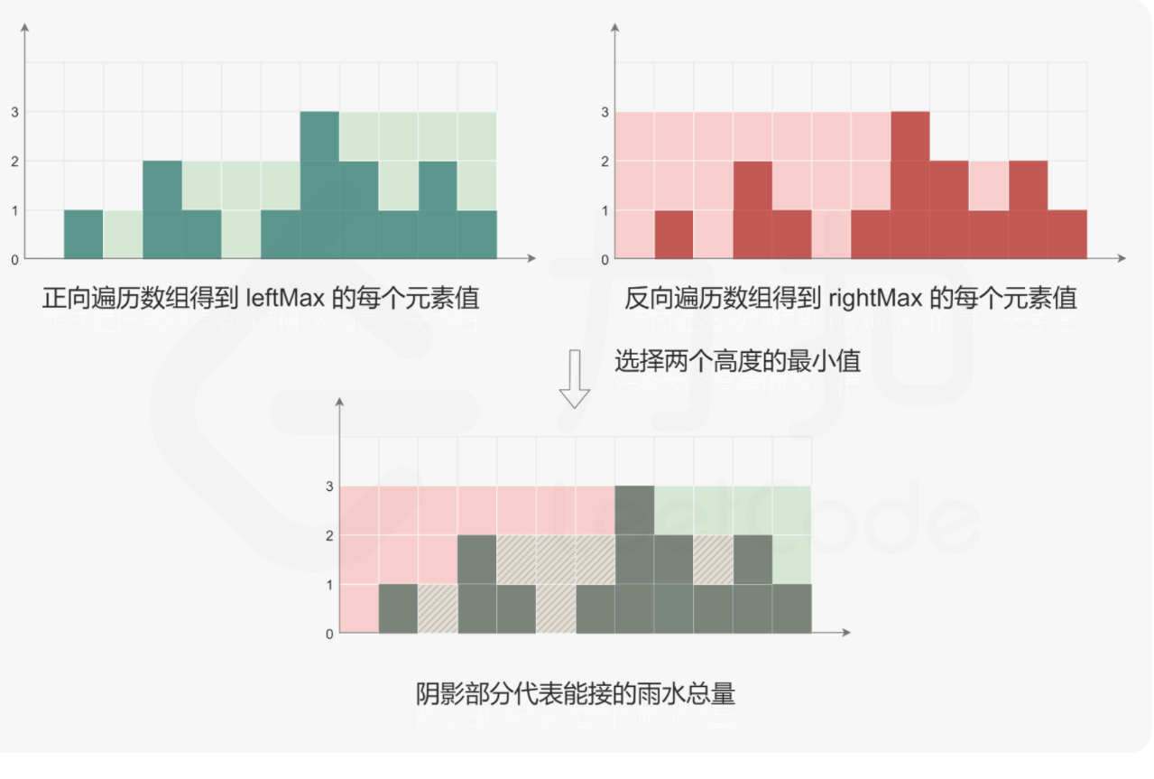

于是边使用max函数来不断替换最后实现

然后取最小值，再减去原列表，就可以算出来了，用sum函数求和，以后别再用for循环一个一个加了，。。。。。似乎关于列表的倒序遍历，好像是用range（len-1,-1,-1）

下一次别不记得了，其实是会的，但是当时参数设错了，导致算出奇怪的东西，就这样，到这里吧

发布人：技术宅拯救世界

2023.11.8

心情：有点慌

力扣1222

1个中等题，找出所有可以攻击国王的王后，王后的数量很多，因此为了方便解决，就从国王出发，国王只有一个，向各个方向移动，这时先碰到那个王后，就返回，然后再去进行下一个方向，但是这里就有了一个问题，就是如何去实现这一个过程，即如何让国王回到原位

因为这里存在一个深赋值和浅赋值的问题，即使用copy函数，但是目前所掌握的知识来看，copy函数对于列表是一个浅赋值，他会使原对象发生改变，但深赋值又要导入包，所以，我不干了，于是，我决定使用元组，元组是不可修改的数据容器，所以这时便可以实现某种程度上的深赋值，于是，使用元组替代便可。另一个问题，便是限制国王移动范围，使用while的条件即可，在while循环中，即使条件在循环中不符，也不会影响到循环，再碰到第一个王后之后break掉就可以了。

就这样

发布人：技术宅拯救世界

11月11日

心情：累

力扣394

今天做了一道字符串的解码的题，其实考的就是一个栈的压入和弹出，没啥，和中缀转后缀那个题比起来不算啥（当时为啥要折磨自己写那个呢），对于读取括号内的元素，可以使用双指针+数据容器的切片，将他切完之后用join将其加回去，判断条见是存在完整括号的时候，最后出来之后用一个join语句去处理stack，将stack中的元素取出并遍历，最后就可以了。两个for循环，时间复杂度为n

发布人：技术宅拯救世界

11月14日

心情：可

力扣10，力扣70

第10题为一个三数之和，目标是找出和为0的三数数组，其实方法也很多，可以用二进制进行遍历复杂度为n2,但是这个方法本质上还是去遍历，但是，其容易超内存，不知道怎么处理，但是，这个方法确实可以过，（对苏）；还有就是使用双指针，用两个指针，两个指针用for循环嵌套，最后一个指针用while循环指示。而对于重复元素，则可以使用使用set函数和条件判断in来进行

70题是一个经典的递归题，递归的话缺点就是时间复杂度比较高，但是代码简单，那么这题若是只用递归容易超时，所以要优化掉重复的计算，这里使用哈希表来解决，哈希表可以作为一个记录，然后用来优化计算，，将记下的值直接返回。

发布人：技术宅拯救世界